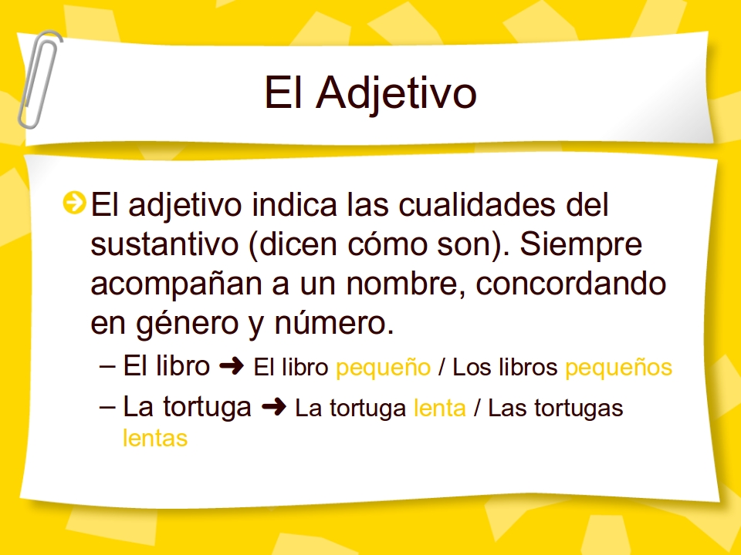

- Recuerda qué es un adjetivo y cómo pueden ser el género y el número. Ahora, en el siguiente ejercicio, subraya el adjetivo que acompaña al sustantivo y escribe al lado su género y número. (Remember what an adjective is and how gender and number can be. Now, in the following exercise, underline the adjective that accompanies the noun and write next to its gender and number)

GATO NEGRO: | JARRÓN ROTO:
NIÑO DORMIDO: | CIELO GRIS:
AGUA LIMPIA: | LABORIOSAS ABEJAS:
BEBÉ ALEGRE: | MUÑECO BONITO:
PERSONA AGRADABLE: | RUBIA CABELLERA:
JARDÍN FLORIDO: | FRONDOSO ÁRBOL:
CANSADO OBRERO | HOMBRE FUERTE:
DOLOR INTENSO: | LIBRO INTERESANTE:

- Rodea los adjetivos y subraya el sustantivo al que se refiere cada uno de ellos (Circle the adjectives and underline the noun to which each of them refers):

• El día era espléndido.
• Rosa vive en una pequeña ciudad.
• Juan es cordobés.
• Estas flores están marchitas.
• Pasamos por una gran avenida.
• Divisaron unas islas casi deshabitadas.
• Todas las guerras son crueles.
• Aquellas fieras leonas atacaron a las ágiles gacelas.
• Los valerosos soldados defendieron a su país.
• La Mezquita de Córdoba fue realizada por hábiles artesanos.
3. Piensa en tu habitación. Escribe cinco sustantivos de objetos o muebles que tengas. Después escribe dos adjetivos de cada uno de ellos. (Think of your room. Write five nouns of objects or furniture that you have. Then write two adjectives of each one of them.)

-
-
-
-
-
4. Subraya el adjetivo e indica qué género tiene, para ello recuerda en qué tienen que coincidir el adjetivo y el sustantivo. (Underline the adjective and indicate what gender it has, for that remember what the adjective and the noun have to match)
. mujer célebre:
. casa humilde:
. pantalón azul :
. sabor dulce:
. mano fuerte:
. verde hierba:
. triste día:
. pantalón gris:
5. Escribe un adjetivo junto a cada sustantivo: melodiosas, claro, molestos, oscura, espaciosos, bulliciosas, tranquilo, acogedora
• día
• noche
• músicas
• ruidos
• casa
• pueblo
• pisos
• ciudades
6. En los siguientes grupos de palabras subraya los adjetivos. Después vuelve a escribirlos pero con el adjetivo delante del sustantivo. (In the following groups of words, emphasize the adjectives. Then write them again but with the adjective in front of the noun)
• Un bizcocho grande
• Antonio santo
• Un perro bueno
• Un día malo
• Una mesa grande
• Isabel santa
• Una comida buena
• Una idea mala
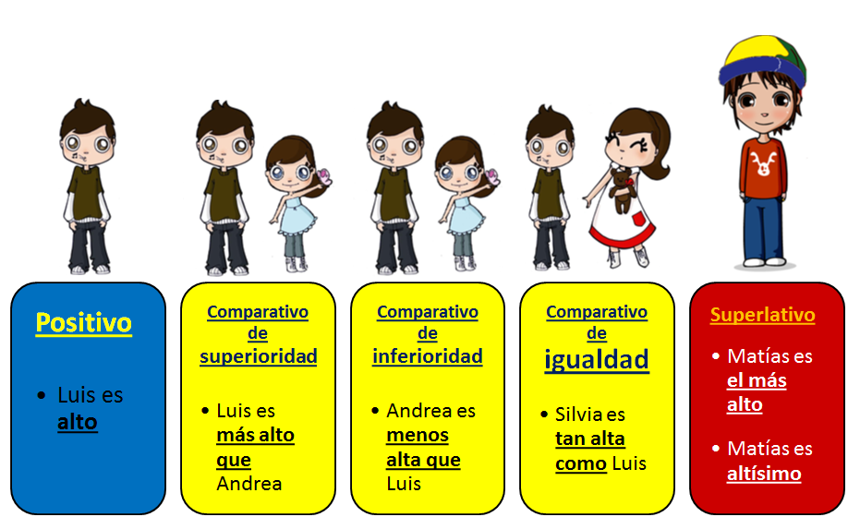

7. Recuerda los grados de los adjetivos.
Forma 8 oraciones, cada una con un adjetivo distinto en grado comparativo, escríbelas e indica a qué tipo de comparativo en concreto se refiere. (Form 8 sentences, each with a different adjective in a comparative degree, write them down and indicate what type of comparative in particular it refers to)

ALTA
CANSADA
RUBIA
SIMPÁTICA
ENFADADA
PREOCUPADA
TRISTE
JUGUETONA
MÁS
MENOS
IGUAL DE
ES
ESTÁ
NURIA
LAURA
ELENA

1.
2.
3.
4.
5.
6.
7.
8.

8. Forma el superlativo, de las dos formas posibles, de los siguientes adjetivos:
(Form the superlative, of the two possible forms, of the following adjectives)

BAJO: | ANCHO:
DIFÍCIL: | RÁPIDO:
GRANDE: | ESTRECHO:
OSCURO: | LENTO:
PEQUEÑO: | FÁCIL:
SIMPÁTICO: | BLANCO:

9. Rodea el adjetivo e indica el grado en que aparece:
Aquella casa es muy humilde .
La fiesta fue divertida
El viento suave nos da en la cara .
Las ventanas están más vacías que ese bote .
Ese bizcocho es menos dulce que el del otro día .
Pedro es tan agradable como Juan .
Ese viejo es muy sabio .
Las hermosas espigas amarillas se mecían al sol
Ese oso es más peludo que aquel
Esa estrella es menos brillante que el sol

10. En el siguiente texto rodea de rojo los adjetivos y de azul los sustantivos:
(In the following text the adjectives are red and the nouns are blue).

El conejo es un animal pequeño, de mirada asustada y largas orejas. Sus largas y fuertes patas traseras hacen del conejo un animal veloz. La prehistoria es la etapa más antigua de la historia del hombre. Durante ella los hombres eran cazadores y recolectores de plantas. También eran nómadas, es decir, no tenían sitio fijo para vivir. Llegaron a utilizar armas de piedra pulida. El descubrimiento del fuego les facilitó: comida cocinada, importante seguridad frente a las fuertes amenazas de los animales y un agradable calor durante las frías temperaturas.

DICTADO.

